HAZIRLAYAN  Kalite Yönetim Ekibi | KONTROL EDEN  Kalite Yönetim Sorumlusu |  |  | ONAYLAYAN  Kalite Yönetim Temsilcisi

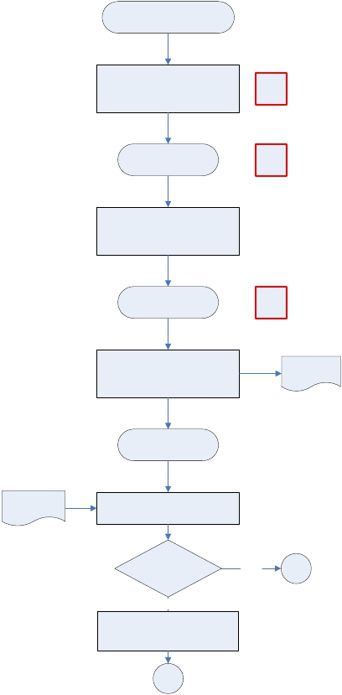İdari Yaptırım Kararı İşlemleri
 | İŞ AKIŞ ŞEMASI
BİRİM: | BARTIN İL GIDA TARIM VE HAYVANCILIK MÜDÜRLÜĞÜ
ŞEMA NO: | GTHB.74.İLM.İKS/KYS.AKŞ.01.16
ŞEMA ADI: | İDARİ PARA CEZASI DÜZENLENMESİ İŞ AKIŞ ŞEMASI

İş Akış Şeması

İdari Para Cezasının (İPC)
düzenlenmesi ve onaya sunulması

K-PR

İl Müdürü Onayı
İş Akış Şeması O-MD

Onaylanan İdari Para Cezasına
ilişkin üst yazının yazılması ve
onaya sunulması

Şube Müdürü Onayı
İş Akış Şeması O-ŞM

Onaylanan İdari Para Cezasının
ve üst yazısının ekleri ile
gönderilmesi

Giden Evrak
İş Akış Şeması

İdari Para
Cezası

Tebliğ Alındısı

İdari Para Cezasının ilgiliye tebliğ
edildiğini gösterir tebliğ alındısının
geri gelmesi

İPC’nın taksitle

ödenmesine ilişkin
başvuru geldi mi?

Evet
İdari Para Cezasının taksitle
ödenmesine ilişkin yazının
yazılması ve onaya sunulması

B
Hayır
A

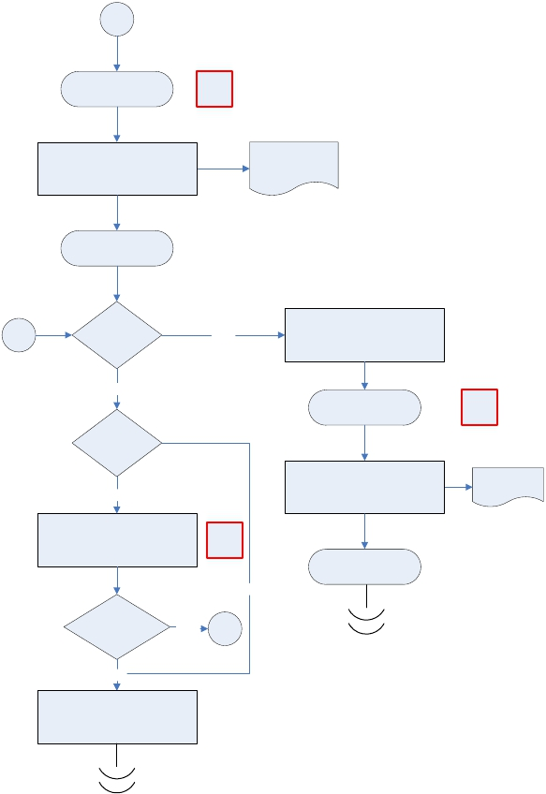B
 | İŞ AKIŞ ŞEMASI
BİRİM: | BARTIN İL GIDA TARIM VE HAYVANCILIK MÜDÜRLÜĞÜ
ŞEMA NO: | GTHB.74.İLM.İKS/KYS.AKŞ.01.16
ŞEMA ADI: | İDARİ PARA CEZASI DÜZENLENMESİ İŞ AKIŞ ŞEMASI

İl Müdür Yardımcısı

Onayı
İş Akış Şeması

İdari Para Cezasının taksitle
ödenmesine ilişkin yazının
Muhasebe Müdürlüğüne
gönderilmesi

Giden Evrak
İş Akış Şeması

İPC süresi
O-MY

İPC
Taksitlendirme
Yazısı

İdari Para Cezasının taksitle

A
içerisinde
ödendi mi?

Evet
Hayır
ödenmesine ilişkin yazının
yazılması ve onaya sunulması

İl Müdür Yardımcısı
Onayı

O-MY

İş Akış Şeması
İPC
taksitlendirildi
mi?

İdari Para Cezasının tahsil
İPC Tahsilat

Evet

Taksitlerin süresi içerisinde ödenip
ödenmediğinin takibinin yapılması

K-PR
edilmesine ilişkin yazının Vergi
Dairesi Müdürlüğüne gönderilmesi
Yazısı

Giden Evrak
İş Akış Şeması
Hayır
İPC

taksitleri süresi
içerisinde ödendi
Hayır
B

mi?

Evet
İdari Para Cezası ödemeleri
tamamlanan cezalara ilişkin
evrakların bir nüshasının
dosyalanması / arşivlenmesi

HAZIRLAYAN
Kalite Yönetim Ekibi

KONTROL EDEN
Kalite Yönetim Sorumlusu

ONAYLAYAN
Kalite Yönetim Temsilcisi

